Лабораторная работа 6 по Цифровому моделированию физико-химических систем
Включает в себя три задачи.
Задача 1 (по вариантам)
Применяя принцип Ле-Шателье и уравнения (1)-(2),
Изобара Вант-Гоффа 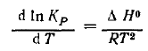(1)

$K_{p}=K_{x}*P^{Δν}=K_{n}*{∑n}^{-Δν}*P^{Δν}$, (2)
определите, как будет меняться равновесный выход (концентрации) конечных продуктов реакции при:
а) повышении температуры;
б) повышении давления;
в) добавлении инертного газа.
Сделайте вывод, при каких (повышенных, пониженных) температуре и давлении следует проводить реакцию.
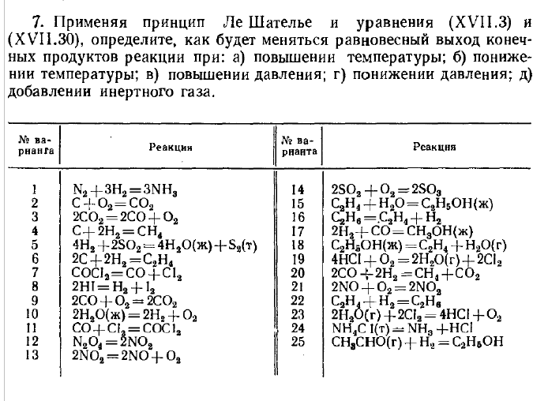

Задача 2 (по вариантам)
В закрытой системе происходит реакция по варианту (таблица ниже).
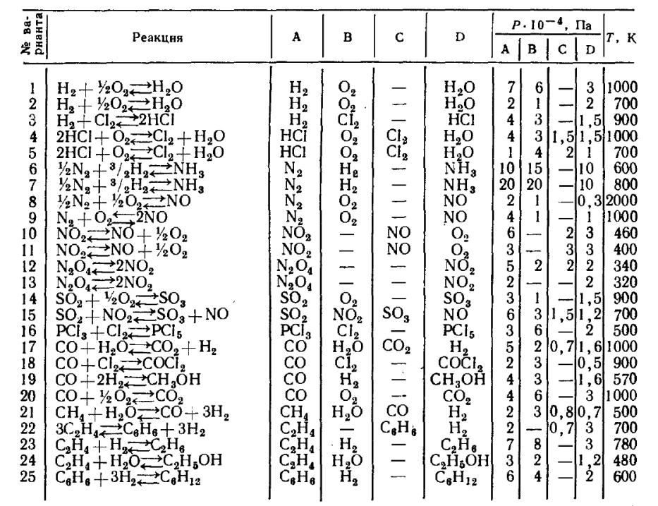
В начале реакции парциальные давления равны P_{i}*10⁴ Па (например, для варианта 1 давление A составляет P_{A} = 7*10⁴ Па!).
Рассчитайте:
- ΔG₀(T) по полиномам NASA
- мольные доли веществ в начале реакции
- константу равновесия Keq
- равновесные концентрации всех веществ в системе
- равновесную степень превращения вещества A
Примечание: задача взята из [Кудряшов, Каретников, стр. 288-289]

Задача 3 (по вариантам)
Вариант 1.
В закрытой системе при 310 K происходят две реакции
Ацетофенон + изопропанол => R-фенилэтанол + ацетон (ΔG⁰= 6.3 кДж/моль)
Ацетофенон + изопропанол => S-фенилэтанол + ацетон (ΔG⁰= 5.3 кДж/моль)
В начале реакции в системе 0.2 моль ацетофенона и 13 моль изопропанола,
Подсказка: используйте константу по числу молей, и ее перевод в константу равновесия.
Рассчитайте:
- константу равновесия Keq
- равновесные концентрации всех веществ в системе
- равновесную степень превращения ацетофенона

Вариант 2.
В закрытой системе при 600 K происходят две реакции
(CH₃)₂CO => C₂H₄ + H₂ + CO (ΔG⁰= -100 кДж/моль, разложение ацетона)
C₂H₄ + H₂ => C₂H₆ (ΔG⁰= -35 кДж/моль, синтез этана из этилена)
В начале реакции мольная доля (CH3)2CO составляет 60%, остальное азот 40%. Общее равновесное давление 133000 Па.
Подсказка: используйте константу по числу молей, и ее перевод в константу равновесия. Азот входит только в общее число молей.
Рассчитайте:
- константу равновесия Keq
- равновесные концентрации всех веществ в системе
- равновесную степень превращения CO

Вариант 3.
В закрытой системе при 800 K происходят две реакции
CO + H₂O => HCOOH (ΔG⁰= 2.2 кДж/моль)
CO + H₂O => CO₂ + H₂ (ΔG⁰= -10 кДж/моль)
В начале реакции мольные проценты CO и H₂O в смеси составляют соответственно, 10% и 30%, остальное – азот (60%), который в реакциях не участвует. Общее давление идеальной газовой смеси при равновесии 101000 Па.
Подсказка: используйте константу по числу молей, и ее перевод в константу равновесия. Азот входит только в общее число молей.
Рассчитайте:
- константу равновесия Keq
- равновесные концентрации всех веществ в системе
- равновесную степень превращения CO

Вариант 4.
В закрытой системе при 620 K происходят две реакции
CO + H₂O => HCOOH (ΔG⁰= 2.2 кДж/моль)
CO + H₂O => CO₂ + H₂ (ΔG⁰= -10 кДж/моль)
В начале реакции 1 моль CO и 2 моля H₂O.
Подсказка: используйте константу по числу молей, и ее перевод в константу равновесия.
Рассчитайте:
- оптимальное давление в диапазоне 1 бар – 3 бар для получения максимальной равновесной концентрации метанола. Обоснуйте с помощью формул из задания 1 полученный результат.
- константу равновесия Keq при оптимальном давлении
- равновесные концентрации всех веществ в системе при оптимальном давлении
- равновесную степень превращения CO при оптимальном давлении

Вариант 5.
В закрытой системе протекает реакция
CO + 1/2O₂ => CO₂ (окисление CO)
В начале реакции мольные проценты CO и O₂ в смеси составляют соответственно, 5% и 2.5%, остальное – азот (92.5%), который в реакциях не участвует. Общее давление идеальной газовой смеси при равновесии 101000 Па.
Подсказка: используйте константу по числу молей, и ее перевод в константу равновесия. Используйте полиномы NASA для расчета термодинамических потенциалов.
Рассчитайте:
- найдите оптимальную температуру проведения реакции в диапазоне 700-900 K для максимизации равновесного выхода продукта
- константу равновесия Keq при оптимальной температуре
- равновесные концентрации всех веществ в системе при оптимальной температуре
- равновесную степень превращения CO при оптимальной температуре

Вариант 6.
В закрытой системе протекает реакция
CO + H₂O => CO₂ + H₂ (паровая конверсия CO)
В начале реакции мольные проценты CO, H₂O, CO₂ в смеси составляют соответственно, 30%, 50% и 20%. Общее давление идеальной газовой смеси при равновесии 101000 Па.
Подсказка: используйте константу по числу молей, и ее перевод в константу равновесия. Используйте полиномы NASA для расчета термодинамических потенциалов.
Рассчитайте:
- найдите оптимальную температуру проведения реакции в диапазоне 700-900 K для максимизации равновесного выхода продукта, используйте полиномы NASA
- константу равновесия Keq при оптимальной температуре
- равновесные концентрации всех веществ в системе при оптимальной температуре
- равновесную степень превращения CO при оптимальной температуре

Вариант 7.
В закрытой системе протекает реакция
CH₄ + H₂O => CO + 3H₂ (паровая конверсия метана)
В начале реакции мольные проценты CH₄, H₂O, CO в смеси составляют соответственно, 24%, 75% и 1%. Общее давление идеальной газовой смеси при равновесии 101000 Па.
Подсказка: используйте константу по числу молей, и ее перевод в константу равновесия. Используйте полиномы NASA для расчета термодинамических потенциалов.
Рассчитайте:
- найдите оптимальную температуру проведения реакции в диапазоне 900-1000 K для максимизации равновесного выхода продукта, используйте полиномы NASA
- константу равновесия Keq при оптимальной температуре
- равновесные концентрации всех веществ в системе при оптимальной температуре
- равновесную степень превращения CO при оптимальной температуре

Вариант 8
В закрытой системе при 620 K происходят две реакции
C₆H₆ + CH₃OH ⇌ C₆H₅CH₃ + H₂O (ΔG⁰ = −12 кДж/моль, алкилирование бензола)
C₆H₅CH₃ + H₂ ⇌ C₆H₆ + CH₄ (ΔG⁰ = +8 кДж/моль)
В начале реакции мольная доля C₆H₆ 30%, CH₃OH 30%, H₂ 20%, остальное N₂ 20%. Общее равновесное давление 110000 Па.
Подсказка: используйте константу по числу молей, и ее перевод в константу равновесия. Азот входит только в общее число молей.
Рассчитайте:
- константу равновесия Keq
- равновесные концентрации всех веществ в системе
- равновесную степень превращения первого реагента первой реакции

Вариант 9
В закрытой системе при 580 K происходят две реакции
C₄H₈ (бутен-1) ⇌ C₄H₈ (бутен-2) (ΔG⁰ = −4 кДж/моль, изомеризация)
C₄H₈ (бутен-2) + H₂ ⇌ C₄H₁₀ (ΔG⁰ = −40 кДж/моль, гидрирование)
В начале реакции мольная доля бутена-1 50%, H₂ 30%, остальное N₂ 20%. Общее равновесное давление 100000 Па.
Подсказка: используйте константу по числу молей, и ее перевод в константу равновесия. Азот входит только в общее число молей.
Рассчитайте:
- константу равновесия Keq
- равновесные концентрации всех веществ в системе
- равновесную степень превращения первого реагента первой реакции

Вариант 10
В закрытой системе при 680 K происходят две реакции
C₂H₅OH ⇌ C₂H₄ + H₂O (ΔG⁰ = +15 кДж/моль, дегидратация этанола)
C₂H₄ + H₂ ⇌ C₂H₆ (ΔG⁰ = −35 кДж/моль)
В начале реакции мольная доля C₂H₅OH 40%, остальное N₂ 60%. Общее равновесное давление 130000 Па.
Подсказка: используйте константу по числу молей, и ее перевод в константу равновесия. Азот входит только в общее число молей.
Рассчитайте:
- константу равновесия Keq
- равновесные концентрации всех веществ в системе
- равновесную степень превращения первого реагента первой реакции

Вариант 11
В закрытой системе при 720 K происходят две реакции
CO + 2H₂ ⇌ CH₃OH (ΔG⁰ = −24 кДж/моль, синтез метанола)
CH₃OH ⇌ CH₂O + H₂ (ΔG⁰ = +50 кДж/моль)
В начале реакции мольная доля CO 30%, H₂ 50%, остальное N₂ 20%. Общее равновесное давление 250000 Па.
Подсказка: используйте константу по числу молей, и ее перевод в константу равновесия. Азот входит только в общее число молей.
Рассчитайте:
- константу равновесия Keq
- равновесные концентрации всех веществ в системе
- равновесную степень превращения первого реагента первой реакции

Вариант 12
В закрытой системе при 900 K происходят две реакции
CO + H₂O ⇌ CO₂ + H₂ (ΔG⁰ = −22 кДж/моль)
CH₄ + H₂O ⇌ CO + 3H₂ (ΔG⁰ = +60 кДж/моль)
В начале реакции мольная доля CH₄ 30%, H₂O 40%, остальное N₂ 30%. Общее равновесное давление 140000 Па.
Подсказка: используйте константу по числу молей, и ее перевод в константу равновесия. Азот входит только в общее число молей.
Рассчитайте:
- константу равновесия Keq
- равновесные концентрации всех веществ в системе
- равновесную степень превращения первого реагента первой реакции

Вариант 13
В закрытой системе при 470 K происходят две реакции (синтез уксусной кислоты через метилформиат)
CH₃OH + CO ⇌ HCOOCH₃ (ΔG⁰ = −18 кДж/моль)
HCOOCH₃ + H₂O ⇌ CH₃COOH + CH₃OH (ΔG⁰ = −10 кДж/моль)
В начале реакции мольная доля CH₃OH 30%, CO 40%, H₂O 10%, остальное N₂ 20%. Общее равновесное давление 160000 Па.
Подсказка: используйте константу по числу молей, и ее перевод в константу равновесия. Азот входит только в общее число молей.
Рассчитайте:
- константу равновесия Keq
- равновесные концентрации всех веществ в системе
- равновесную степень превращения первого реагента первой реакции

Вариант 14
В закрытой системе при 700 K происходят две реакции
N₂ + 3H₂ ⇌ 2NH₃ (ΔG⁰ = −30 кДж/моль, синтез аммиака)
CH₄ + H₂O ⇌ CO + 3H₂ (ΔG⁰ = +60 кДж/моль, паровая конверсия метана)
В начале реакции мольная доля N₂ 30%, H₂ 50%, CH₄ 10%, H₂O 10%. Общее равновесное давление 300000 Па.
Подсказка: используйте константу по числу молей, и ее перевод в константу равновесия. А входит только в общее число молей.
Рассчитайте:
- константу равновесия Keq
- равновесные концентрации всех веществ в системе
- равновесную степень превращения первого реагента первой реакции

Вариант 15
В закрытой системе при 780 K происходят две реакции
C₃H₈ ⇌ C₃H₆ + H₂ (ΔG⁰ = +70 кДж/моль, дегидрирование пропана)
C₃H₆ + H₂ ⇌ C₃H₈ (ΔG⁰ = −70 кДж/моль)
В начале реакции мольная доля C₃H₈ 50%, остальное N₂ 50%. Общее равновесное давление 105000 Па.
Подсказка: используйте константу по числу молей, и ее перевод в константу равновесия. Азот входит только в общее число молей.
Рассчитайте:
- константу равновесия Keq
- равновесные концентрации всех веществ в системе
- равновесную степень превращения первого реагента первой реакции

Вариант 16
В закрытой системе при 850 K происходят две реакции
2CH₄ ⇌ C₂H₂ + 3H₂ (ΔG⁰ = +130 кДж/моль, пиролиз метана)
C₂H₂ + H₂ ⇌ C₂H₄ (ΔG⁰ = −50 кДж/моль)
В начале реакции мольная доля CH₄ 80%, остальное Ar 20%. Общее равновесное давление 190000 Па.
Подсказка: используйте константу по числу молей, и ее перевод в константу равновесия. Аргон входит только в общее число молей.
Рассчитайте:
- константу равновесия Keq
- равновесные концентрации всех веществ в системе
- равновесную степень превращения первого реагента первой реакции

Вариант 17
В закрытой системе при 520 K происходят две реакции (гидроформилирование этилена)
C₂H₄ + CO + H₂ ⇌ C₂H₅CHO (ΔG⁰ = −40 кДж/моль)
C₂H₅CHO + H₂ ⇌ C₃H₇OH (ΔG⁰ = −25 кДж/моль)
В начале реакции мольная доля C₂H₄ 30%, CO 30%, H₂ 30%, остальное N₂ 10%. Общее равновесное давление 200000 Па.
Подсказка: используйте константу по числу молей, и ее перевод в константу равновесия. Азот входит только в общее число молей.
Рассчитайте:
- константу равновесия Keq
- равновесные концентрации всех веществ в системе
- равновесную степень превращения первого реагента первой реакции

Вариант 18
В закрытой системе при 650 K происходят две реакции
CO + 2H₂ ⇌ CH₃OH (ΔG⁰ = −24 кДж/моль, синтез метанола)
CH₃OH + CO ⇌ CH₃COOH (ΔG⁰ = −35 кДж/моль, карбонилирование метанола в уксусную кислоту)
В начале реакции мольная доля CO 40%, H₂ 40%, CH₃OH 0% (образуется по ходу), остальное N₂ 20%. Общее равновесное давление 250000 Па.
Подсказка: используйте константу по числу молей, и ее перевод в константу равновесия. Азот входит только в общее число молей.
Рассчитайте:
- константу равновесия Keq
- равновесные концентрации всех веществ в системе
- равновесную степень превращения первого реагента первой реакции

Вариант 19
В закрытой системе при 630 K происходят две реакции
C₆H₅NO₂ + 3H₂ ⇌ C₆H₅NH₂ + 2H₂O (ΔG⁰ = −90 кДж/моль, восстановление нитробензола)
C₆H₅NH₂ + H₂ ⇌ C₆H₆ + NH₃ (ΔG⁰ = −20 кДж/моль, гидродеазотирование)
В начале реакции мольная доля C₆H₅NO₂ 20%, H₂ 60%, остальное N₂ 20%. Общее равновесное давление 110000 Па.
Подсказка: используйте константу по числу молей, и ее перевод в константу равновесия. Азот входит только в общее число молей.
Рассчитайте:
- константу равновесия Keq
- равновесные концентрации всех веществ в системе
- равновесную степень превращения первого реагента первой реакции

Вариант 20
В закрытой системе при 550 K происходят две реакции
2SO₂ + O₂ ⇌ 2SO₃ (ΔG⁰ = −70 кДж/моль, окисление SO₂)
SO₃ + H₂O ⇌ H₂SO₄ (газ) (ΔG⁰ = −45 кДж/моль, гидратация)
В начале реакции мольная доля SO₂ 30%, O₂ 20%, H₂O 20%, остальное N₂ 30%. Общее равновесное давление 101325 Па.
Подсказка: используйте константу по числу молей, и ее перевод в константу равновесия. Азот входит только в общее число молей.
Рассчитайте:
- константу равновесия Keq
- равновесные концентрации всех веществ в системе
- равновесную степень превращения первого реагента первой реакции

Вариант 21
В закрытой системе при 750 K происходят две реакции
CH₄ + CO₂ ⇌ 2CO + 2H₂ (ΔG⁰ = +70 кДж/моль, сухой реформинг)
CO + H₂O ⇌ CO₂ + H₂ (ΔG⁰ = −25 кДж/моль)
В начале реакции мольная доля CH₄ 30%, CO₂ 30%, H₂O 20%, остальное Ar 20%. Общее равновесное давление 180000 Па.
Подсказка: используйте константу по числу молей, и ее перевод в константу равновесия. Азот входит только в общее число молей.
Рассчитайте:
- константу равновесия Keq
- равновесные концентрации всех веществ в системе
- равновесную степень превращения первого реагента первой реакции

Вариант 22
В закрытой системе при 650 K происходят две реакции
CH₃OH ⇌ CO + 2H₂ (ΔG⁰ = +25 кДж/моль, разложение метанола)
CO + H₂O ⇌ CO₂ + H₂ (ΔG⁰ = −28 кДж/моль, сдвиг)
В начале реакции мольная доля CH₃OH составляет 50%, H₂O 20%, остальное N₂ 30%. Общее равновесное давление 150000 Па.
Подсказка: используйте константу по числу молей, и ее перевод в константу равновесия. Азот входит только в общее число молей.
Рассчитайте:
- константу равновесия Keq
- равновесные концентрации всех веществ в системе
- равновесную степень превращения первого реагента первой реакции

Вариант 23
В закрытой системе при 700 K происходят две реакции
C₂H₄ + H₂O ⇌ C₂H₅OH (ΔG⁰ = −8 кДж/моль, гидратация этилена)
C₂H₅OH ⇌ CH₃CHO + H₂ (ΔG⁰ = +42 кДж/моль, дегидрирование этанола)
В начале реакции мольная доля C₂H₄ составляет 40%, H₂O 40%, остальное N₂ 20%. Общее равновесное давление 101325 Па.
Подсказка: используйте константу по числу молей, и ее перевод в константу равновесия. Азот входит только в общее число молей.
Рассчитайте:
- константу равновесия Keq
- равновесные концентрации всех веществ в системе
- равновесную степень превращения первого реагента первой реакции

Вариант 24
В закрытой системе при 550 K происходят две реакции
C₆H₅CH₃ + H₂ ⇌ C₆H₆ + CH₄ (ΔG⁰ = −15 кДж/моль, гидродеметилирование толуола)
CH₄ ⇌ C + 2H₂ (ΔG⁰ = +50 кДж/моль, разложение метана, C — твёрдое)
В начале реакции мольная доля C₆H₅CH₃ составляет 30%, H₂ 40%, остальное N₂ 30%. Общее равновесное давление 200000 Па.
Подсказка: используйте константу по числу молей, и ее перевод в константу равновесия. Азот входит только в общее число молей.
Рассчитайте:
- константу равновесия Keq
- равновесные концентрации всех веществ в системе
- равновесную степень превращения первого реагента первой реакции

Вариант 25
В закрытой системе при 800 K происходят две реакции
C₂H₂ + H₂ ⇌ C₂H₄ (ΔG⁰ = −50 кДж/моль, гидрирование ацетилена)
C₂H₄ + H₂ ⇌ C₂H₆ (ΔG⁰ = −35 кДж/моль, гидрирование этилена)
В начале реакции мольная доля C₂H₂ составляет 20%, H₂ 60%, остальное N₂ 20%. Общее равновесное давление 120000 Па.
Подсказка: используйте константу по числу молей, и ее перевод в константу равновесия. Азот входит только в общее число молей.
Рассчитайте:
- константу равновесия Keq
- равновесные концентрации всех веществ в системе
- равновесную степень превращения первого реагента первой реакции

